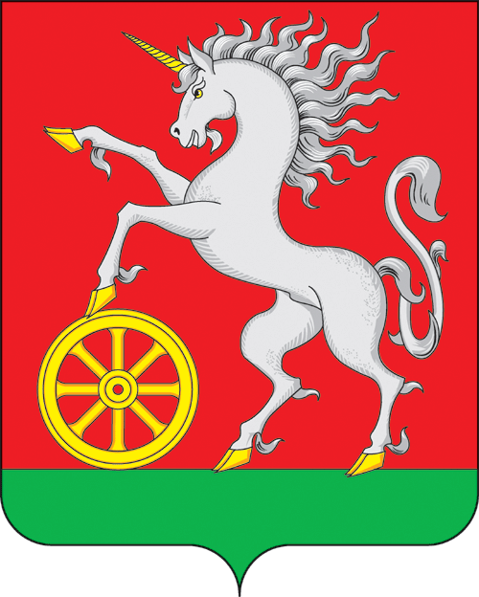

**АДМИНИСТРАЦИЯ ГОРОДА БОГОТОЛА**

**Красноярского края**

**ПОСТАНОВЛЕНИЕ**

**« 02 » ___04___2024 г. г. Боготол № 0385-п**

О проведении общегородских субботников

по очистке городской территории

В соответствии с Федеральным законом от 24.06.1998 № 89-ФЗ «Об отходах производства и потребления», Федеральным законом Российской Федерации от 06.10.2003 № 131-ФЗ «Об общих принципах организации местного самоуправления в Российской Федерации», законом Российской Федерации от 30.03.1999 № 52-ФЗ «О санитарно-эпидемиологическом благополучии населения», руководствуясь п. 10 [ст.](consultantplus://offline/ref=E1A4CFA042132C8631B9A3EFB8A3FBFB5F3BE564340A20895F460A2EAC47213EA26214C588A3E47D2B508DA5t2i2C) 41, ст. 71, ст. 72 Устава городского округа город Боготол Красноярского края ПОСТАНОВЛЯЮ:

1. Провести общегородские субботники по очистке городской территории 26, 27 апреля 3 мая 2024 года.

2. Разместить настоящее постановление на официальном сайте администрации города Боготола <https://bogotolcity.gosuslugi.ru/> в сети Интернет и опубликовать в официальном печатном издании газете «Земля боготольская».

3. Контроль за исполнением настоящего постановления возложить на заместителя Главы города Боготола по оперативным вопросам и вопросам ЖКХ.

4. Постановление вступает в силу в день, следующий за днем его официального опубликования.

Глава города Боготола Е.М. Деменкова

Касатова Надежда Владимировна

Рогозная Елена Антоновна

6-34-06

3 экз.